Урок биологии
9 класс
Тема: «Производственные и бытовые отходы».
Задачи:
Образовательные
Сформировать знания о производственных и бытовых отходах.
Развивающие
Продолжить развитие умений работать с текстом и иллюстрациями, с доской, таблицами.
Продолжить развитие умений составлять схематические рисунки и объяснять их.
Продолжить развитие мыслительных операций, таких как анализ, выделение главного, обобщение, устанавливать причинно - следственные связи, сравнение при изучении темы.
Развитие коммуникативных умений при работе в малых группах.
Воспитательные
Продолжить развитие научно-материалистического мировоззрения .
Продолжить развитие элементов экологической культуры через понимание значения охраны окружающей среды.
Методы обучения:
Словесные – беседа, описание, объяснение, рассказ.
Наглядные – демонстрация изобразительных средств наглядности, просмотр презентации.
Практические – работа с текстом и иллюстрациями, составление кластера и защита работ.
Оборудование и материалы: интерактивная доска, компьютер, презентация к уроку «Производственные и бытовые отходы» , листы бумаги, фломастеры
- информационные листы для групп;
- листы самоконтроля знаний.

Ход урока.
1. Организационный момент
Я речь свою веду о том,
Что вся Земля – наш общий дом!
Наш добрый дом, просторный дом,
Мы все с рожденья в нем живем.
Еще о том веду я речь,
Что мы наш дом должны сберечь!
И мы докажем, что не зря
На нас надеется Земля!
(Р. Рождественский)
2. Актуализация познавательной деятельности
Введение в тему (мини-лекция).
Все мы обязаны жизнью нашей планете – прекрасной Земле, голубой от океанов, зеленой от лесов, желтой от песков и, увы, остающейся по-детски беззащитной перед варваром – человеком. Земля стонет сегодня от боли, взывает о помощи. Получив неограниченную власть над природой и надменно упиваясь этой властью, человек, считая себя «царем природы», забыл, что сам является ее скромной частицей. «Мы и сейчас еще не можем и не хотим понять, – горестно замечает русский писатель Астафьев, – что животные, птицы, рыбы, растения без нас проживут, а вот нам без них не прожить и дня одного».
Знаки надвигающейся беды заметны сегодня повсюду в мире. Экологический кризис не знает государственных границ и природных рубежей – он глобален.
Человек долгое время использовал окружающую среду как источник ресурсов, и эта его деятельность не оказывала заметного влияния на природу. Лишь в конце XIX в. Изменения, происходящие в биосфере, привлекли к себе внимание ученых. В XX в. Эти изменения нарастали и в настоящее время лавиной обрушились на человеческую цивилизацию. Постоянно наращивая темпы материального производства, люди зачастую не задумываются о последствиях.
При таком подходе большая часть взятых у природы ресурсов возвращается ей в виде отходов, часто ядовитых или неподдающихся естественному разложению. Это создает угрозу существованию биосферы и самого человека, уже сейчас вынужденного жить на огромной свалке.

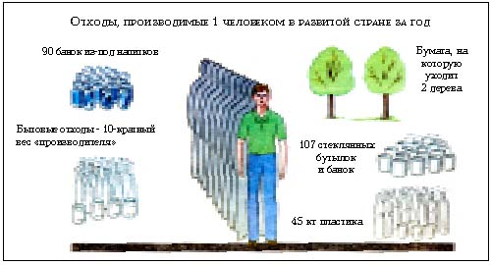

3.Работа в группах.
Распределение по группам.
Происходит распределение по группам. Выдаются информационные листы на группу и листы самоконтроля каждому учащемуся.

Объявляются критерии ответов (оценивания) групп
1. Полнота, логика освещаемой проблемы.
2. Целесообразность отобранного материала (научность, доступность).
3. Участие в ответе всех членов группы.
На работу в группах отводится 8 минут. На выступление - 4 минуты.
4. Выступления групп, в ходе которого обучающиеся других групп работают с листом самоконтроля.
Природа.
Эколог.
Историк.
Математик.
Почвовед.
Статист.
Экономист
Эксперты – подведут итоги урока, выставят отметки в «Оценочный лист».
Учитель выставляет отметки за урок на основе оценивания обучающихся группой экспертов с учетом качества заполнения листа самоконтроля каждым обучающимся.
По окончании выступления, если есть необходимость, каждой из групп задаются вопросы.
Вам предоставляется возможность оспорить баллы.

Природа
Прошло уже много тысяч лет с тех пор, как появился на Земле человек. Благодаря своим научно-техническим достижениям он возомнил себя хозяином нашей планеты. В течение столетий человечество с каждым годом использовало все больше и больше полезных ископаемых и воды, производило все больше товаров, оставляло все больше отходов. И сейчас, в начале XXI в., люди потребляют так много ресурсов и выбрасывают так много отходов, бытового и промышленного мусора, что Земля перестает справляться с нагрузкой. Такую ситуацию называют глобальным экологическим кризисом.
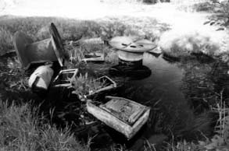
Историк.
Человек изменял природу в течение всей долгой истории развития цивилизации. Только сначала в его распоряжении были лук и стрелы, а теперь – машины и атомная энергия. Древний человек изменил облик целых природных зон с помощью огня. Люди сознательно устраивали лесные пожары, поскольку на открытых пространствах может пастись больше животных, да и охотиться на них легче. Нужны были свободные земли и для земледелия. Индейцы Северной Америки специально поджигали леса, чтобы на их месте образовались прерии – пастбища для бизонов. Так же поступали и жители тропических саванн Африки.
Первый в истории человечества глобальный экологический кризис был связан с чрезмерной охотой на диких животных. В течение тысячелетий, питаясь мясом крупных млекопитающих, племена верхнего палеолита процветали, увеличивая свою численность, развивая культуру и искусство. Многие ученые считают, что около 10 тыс. лет назад, когда мамонты были истреблены, тысячи людей погибли от голода, а оставшиеся ушли далеко на юг в поисках благоприятных условий для жизни. Цивилизация верхнего палеолита уничтожила сама себя.
Другой пример – древний Вавилон. Земледельцы Междуречья около 5 тыс. лет назад осушили болота и оросили пустыни, превратив ранее бесплодные места в изобильные земли. Собираемых урожаев хватало на всю страну, в том числе и жителям Вавилона – первого в мире, как считают историки, города с миллионным населением. Но, злоупотребляя орошением, они поливали поля слишком обильно. Испаряясь, влага оставляла соль в плодородном слое почвы. Соли накапливалось так много, что земля становилась белесой и совершенно бесплодной. Правители Вавилона заставляли крестьян собирать соль руками, но это не помогало. Поля перестали плодоносить, и многолюдный Вавилон опустел. К началу нашей эры его покинули последние жители, великий город разрушился и был занесен песком. Удивительно, но эта катастрофа ничему не научила людей.
Математик.
В 1968 г. в Массачусетском Технологическом институте в США группой математиков, программистов, экологов было проведено первое комплексное исследование последствий интенсивного промышленного развития и вызванного им загрязнения окружающей среды. Результаты вычислений всколыхнули и встревожили весь мир – в ближайшие сто лет неизбежна катастрофа. Крупнейшие газеты выходили с заголовками: «Компьютер заглянул в будущее и содрогнулся!», «Исследователи прогнозируют в 2100 г. начало бедствий». В 1994 г. были опубликованы результаты самых последних расчетов, сделанных с помощью более совершенных программ. Из них следовало, что если мир будет развиваться по-прежнему, то серьезных проблем не будет ощущаться примерно до 2015 г. – количество товаров и продуктов будет увеличиваться, численность людей – расти. Но позже из-за разрушения и загрязнения земель производство продуктов питания начнет сокращаться, а потом и промышленность станет производить все меньше товаров и услуг. Начиная с 2030 г. из-за голода и болезней численность населения Земли начнет быстро сокращаться и к 2100 г. уменьшится в 2–3 раза. К этому времени человек сможет получать примерно в 2 раза меньше продуктов питания и в 10 раз меньше товаров, чем сейчас. Продолжительность жизни будет уменьшаться, и уже к 2050 г. люди будут умирать в возрасте 30–35 лет. Даже если будут обнаружены новые гигантские месторождения полезных ископаемых и в два раза увеличена урожайность полей, то и в этом случае катастрофа неминуема, только случится она на 20–30 лет позже.

Почвовед.
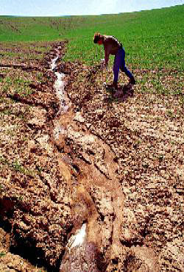
Площадь земельных ресурсов мира составляет 129 млн км². Под пашни и многолетние насаждения занято около 15 млн км². Почва очень чувствительна к антропогенному воздействию. Например, знаменитый воронежский чернозем, 1 м³ которого хранится в Париже в качестве эталона, уже не дает того урожая, который был раньше; его плодородие уменьшилось в 1,5–3 раза.
Еще в 1870 г. Докучаев доказал, что в почве идут сложные физические, химические и биологические процессы, протекание которых можно легко нарушить непродуманным вмешательством. Почвенный покров – самая тонкая из всех оболочек Земли. Мощность гумусового слоя даже в черноземах не превышает, как правило, 80–100 см, а во многих почвах составляет лишь 15–20 см. При уничтожении многолетней растительности и распашке почва легко подвергается эрозии. В начале XX в. Великие равнины Северной Америки стали главной житницей США. С каждым годом площади полей увеличивались, а на пастбищах паслось все больше скота. Американские фермеры вели хозяйство наиболее «экономным» способом – они не вносили в почву достаточного количества удобрений и не охраняли ее от сильных ветров, частых в этом регионе. К 1930-м гг. истощение земель приняло катастрофические масштабы. Пыльные бури поднимали в воздух миллионы тонн почвы. На огромных территориях земляные «тучи» буквально затмевали солнце, несколько сотен людей умерли от удушья. Через несколько лет оказалось, что той земли, которая давала средства к существованию фермерам, больше нет. Ее верхний, самый плодородный слой был полностью унесен. 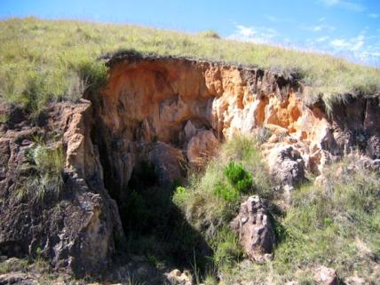
Желая получить как можно больше продуктов, затрачивая при этом минимум средств, люди не заботятся о сохранении земель, которые их кормят. Уже почти треть всей суши на планете занимают пустынные и полупустынные районы. Пустыня наступает на новые, еще совсем недавно зеленые территории. По мнению экологов, общая площадь созданных человеком пустынь сегодня огромна – более 13 млн км².
Угрожающе расширяет свои границы Сахара – величайшая пустыня мира. Продвигаясь на юг, за последние 60 лет она разрослась примерно на 700 тыс. км².
Человек ежегодно извлекает из земных недр более 100 млрд т руды, горючих и строительных материалов. Добыча полезных ископаемых приводит к изменению рельефа, образованию котловин, пустот в верхних слоях земной коры, вызывает проседание земной поверхности. К значительному проседанию приводит и откачка подземных вод.
Крупные водохранилища, особенно в горных районах, могут приводить к увеличению естественной сейсмичности и провоцировать землетрясения. В Таджикистане по мере заполнения Нурекского водохранилища на реке Вахш отмечался рост количества землетрясений.
Эколог.
В течение всей истории человек загрязняет почву бытовыми отходами. Вот один пример из истории: в средневековых городах Европы помои просто выливали на улицу, а мусор выбрасывали из окон домов. Сейчас мусора не стало меньше, напротив, его количество с каждым годом увеличивается. В настоящее время очень развита упаковочная индустрия. Так, в США упаковка и тара – бумажные, картонные, пластмассовые, стеклянные, алюминиевые банки и бутылки, коробки и пакеты – составляют 1/3 веса всех отходов и около 1/2 их объема. В мире за один год только алюминиевых банок выбрасывается столько, что этого металла хватило бы на постройку трех небоскребов или 3800 «Боингов». За 1970–1980-е гг. в России бытовых отходов стало в 2 раза больше. Количество мусора в стране (с учетом промышленных отходов) составляет 120 млрд т в год. Сегодня только Москва за год выбрасывает 10 млн т отходов: примерно по 1 т на каждого жителя. Во многих странах уже не хватает места для свалок.
Статист.
Большую роль в загрязнении почвы играют промышленные предприятия и автотранспорт. Почвы, расположенные в районах крупных промышленных предприятий и транспортных артерий, подвергаются сильному загрязнению. На территориях, примыкающих к промышленным зонам, особенно предприятий химической и металлургической промышленности, содержание тяжелых металлов часто значительно превышает ПДК, гибнет растительность, почвенный покров разрушается практически необратимо. Возникают техногенные пустыни.
Металлургические предприятия ежегодно выбрасывают вместе с отходами более 150 тыс. т меди, 120 тыс. т цинка, 1.5 тыс. т молибдена и около 30 т ртути.
Сильно загрязняют почву и отходы животноводства. Один свинокомплекс на 108 тыс. голов или комплекс по выращиванию крупного рогатого скота на 35 тыс. голов дает отходов эквивалентно крупному городу с населением в 400–500 тыс. человек.
Экономист.
Есть несколько способов борьбы с бытовым мусором. Один из них – сжигание. Первые мусорные печи были опробованы в 1874 г. в Англии . Тепло, выделяемое при сжигании мусора, стали использовать для получения электроэнергии. Но из-за ухудшения состава воздуха многие города отказались от этого метода.
В последнее время появились новые технологии переработки бытовых отходов: текстиль и бумага используются для получения новой бумаги, металл направляется на переплавку. Это позволяет экономить ресурсы и беречь окружающую среду.

5.Работа в группах.
Составление кластера. (на работу 5 минут)

6. Защита работ. (по 2 минуты)

7.Рефлексия
Сегодня мы убедились, что каждый может сделать полезное дело для охраны окружающей среды. Чистый город – это не только красиво, но и необходимо для сохранения здоровья каждого из вас и окружающих вас людей.
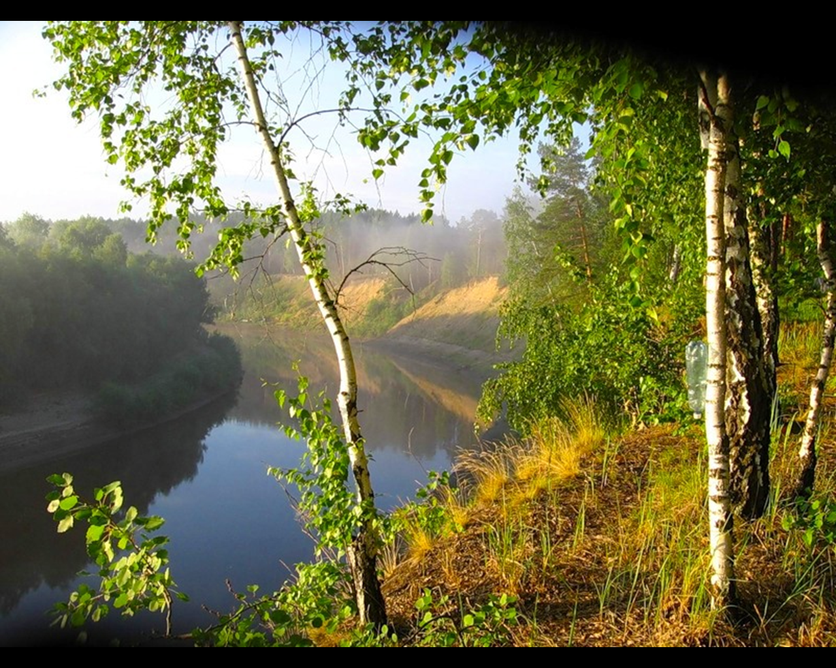

8.Домашнее задание: § 54.

